УДК 336.7

Ольга Володимирівна КОПИЛОВА

к.е.н., доцент кафедри економічної теорії та історії економічної думки Одеського національного університету імені І.І. Мечникова, вул. Дворянська, 2, м. Одеса, 65G82, Україна E-mail: [ov-kopylova@mail.ru](mailto:ov-kopylova@mail.ru) Телефон: G5G ЗЗб 98 G3 Катерина Валеріївна БУЛАТ магістр спеціальності «Економічна теорія»

Одеського національного університету імені І.І. Мечникова,

E-mail: [katia-bylat@mail.ru](mailto:katia-bylat@mail.ru) Телефон: 093 42 З7 751

ПОКАЗНИКИ РОЗВИТКУ ІНФРАСТРУКТУРИ РИНКУ ЦІННИХ ПАПЕРІВ УКРАЇНИ: АНАЛІЗ СТРУКТУРИ ТА СУЧАСНИХ ТЕНДЕНЦІЙ

Анотація

Стаття присвячена структуруванню та аналізу якісних та кількісних показників ступеню розвитку інфраструктури фондового ринку України. Визначено структуру показників, їх значимість та виділені причини сучасних проблем розвитку інфраструктури фондового ринку. Проаналізовано основні чинники що стримують розвиток українського ринку цінних паперів.

Метою статті є оцінка та аналіз показників розвитку інфраструктури фондового ринку України.

В результаті дослідження було сформовано ряд показників щодо визначення тенденцій розвитку ринку цінних паперів України, що може бути використано фінансовими аналітиками та Комісією з цінних паперві і фондового ринку для відслідковування динаміки розвитку ринку і формування відповідної звітності.

*Ключові слова*: ринок цінних паперів, інфраструктура фондового ринку, фондова біржа, лістинг, капіталізація.

Ольга Владимировна КОПИЛОВА,

Екатерина Валерьевна БУЛАТ

ПОКАЗАТЕЛИ РАЗВИТИЯ ИНФРАСТРУКТУРЫ РЫНКА ЦЕННЫХ БУМАГ УКРАИНЫ: АНАЛИЗ СТРУКТУРЫ И СОВРЕМЕННЫХ ТЕНДЕНЦИЙ

Аннотация

Статья посвящена структурированию и анализа качественных и количественных показателей степени развития инфраструктуры фондового рынка Украины. Определена структура показателей, их значимость и выделены причины современных проблем развития инфраструктуры фондового рынка. Проанализированы основные факторы сдерживают развитие украинского рынка ценных бумаг.

Целью статьи является оценка и анализ показателей развития инфраструктуры фондового рынка Украины.

В результате исследования было сформировано ряд показателей по определению тенденций развития рынка ценных бумаг Украины, что может быть использовано финансовыми аналитиками и Комиссией по ценным бумагам и фондовому рынку для отслеживания динамики развития рынка и формирования соответствующей отчетности.

*Ключевые слова*: рынок ценных бумаг, инфраструктура фондового рынка, фондовая биржа, листинг, капитализация.

ISSN 1818-2682. Наука молода, 2G14 рік. № 21

169

Olga Volodymirivna KOPYLOVA

PhD, docent, Department of Economic Theory and history of economic thought,

Odessa National University named after I.I. Mechnikov,

Dvoryanskaya str., 2,Odessa, 65082, Ukraine E-mail: [ov-kopylova@mail.ru](mailto:ov-kopylova@mail.ru) Phone: 050 336 98 03 KaterynaValeriivna BULAT Master in Economics Odessa National University named after I.I. Mechnikov,

E-mail: [katia-bylat@mail.ru](mailto:katia-bylat@mail.ru) Phone: 093 42 37 751

UKRAINIAN STOCKMARKETINFRASTRUCTUREINDICATORS: T**H**ESTRUCTUREANDCTTRRENTTRENDSANALYSIS

Summary

The articleis devoted to thestructuringand analysisof qualitative andquantitative indicators ofthe stock market infrastructure development degreein Ukraine.The indicators structure,their significanceare highlighted; the contemporary problems reasonsofthe securities market infrastructure are allocated. The basicfactorsthat restrainthe Ukrainianstock market development are analyzed.

Purpose of this article is to assess the development and analysis of securities market infrastructure in Ukraine.

The study generated a number of indicators to determine trends of Ukraine's securities market that can be used by financial analysts and the Commission on Securities and Stock Market papervi to track the dynamics of the market and the development of an appropriate reporting.

Keywords:stock market,stock market infrastructure, a stock exchangelisting,capitalization.

Постановка проблеми. Роль інфраструктури у процесі розвитку фондового ринку України постійно зростає, так як збільшуються вимоги інвесторів до точності та своєчасності здійснення розрахунків при укладанні угод з цінними паперами, проведення операцій з фіксації прав власності, а також зберігання цінних паперів. Однак розширення спектру послуг, що надаються організаціями інфраструктури, ускладнення використовуваних технологій збільшує ймовірність виникнення нештатних ситуацій у процесі виконання угод.

Створення цілісної та ефективної інфраструктури українського ринку цінних паперів було ускладнено через відсутність єдиної концепції розвитку, неузгодженості в управлінні з боку державних відомств, недостатньо сформованою законодавчої бази. Це призвело до того, що окремі сектори ринку, елементи інфраструктури розвивалися нерівномірно.

Аналіз останніх досліджень та публікацій. У зарубіжній економічній літературі теоретичні аспекти формування інфраструктури фондового ринку відображені в роботах Х.Зінгера, П. Самуельсона (значення інфраструктури для розвитку ринкової економіки), Р.Коуза, Сизова Ю.С.,Овчінікова В.В., Агєєва А . В.. Проблеми становлення російської і світової інфраструктури розглядаються в роботахМіркіна Я.М.,Рубцова Б.Б.,Тарачева В.А. (біржові та позабіржові торговельні системи). Удосконалення реєстраторської та розрахункової інфраструктури, визначення стандартів їх діяльності відображені в публікаціях М.В. Калініна, П.М. Ланскова. Проблемами становлення та розвитку українського ринку цінних паперів займаються такі дослідники як В. Корнєєв, О. Мозговий, Н. Назарчук та інші.

Постановка проблеми. Виходячи з вищевикладеного, метою даної статті є оцінка та аналіз показників розвитку інфраструктури фондового ринку України. Для реалізації поставленої мети необхідно аналізувати конкурентоспроможність інфраструктури фондового

170

ринку з позиції прояву та динаміки основних кількісних і якісних показників діяльності українського ринку цінних паперів в сучасних умовах.

До основних якісних показників слід віднести: співвідношення капіталізації

організованого фондового ринку до ВВП країни та до світового сукупного ВВП; співвідношення організованого та неорганізованого сегментів фондового ринку; вартість послуг організаторів торгівлі цінними паперами; середній показник кількості укладених угод торговцем цінними паперами на рік; динаміка фондових індексів та їх кореляція до відповідних індексів у світі; якісна структура індексного кошику; чистий прибуток фондових бірж.

До провідних кількісних показників розвитку інфраструктури фондового ринку слід віднести: кількість законодавчих актів, що регулюють діяльність національного фондового ринку; кількість організацій та установ, що здійснюють нагляд та моніторинг за діяльністю учасників ринку, та наявність перехресних функцій та повноважень чи навіть конфліктів інтересів; кількість штрафів стягнених з професійних учасників фондового ринку регулятивними установами; кількість організаторів торгівлі цінними паперами, кількість цінних паперів у лістингу (в тому числі іноземних), кількість кореспондентських угод та угод про співпрацю з іноземними фондовими біржами; кількість представництв за кордоном; кількість торговців цінними паперами та укладених угод за ринковою вартістю і т.д. Проаналізуємо основні з них.

Співвідношення капіталізації організованого фондового ринку до ВВП країни; до світового сукупного ВВП. Одним з найважливіших міжнародних показників, що ілюструють роль розвитку інфраструктури фондового ринку в економіці, є співвідношення капіталізації ринку цінних паперів та обсягів ВВП. Цей показник фактично вимірює пропорцію, в якій рух матеріального багатства держави відбивається у вартості фінансових активів.

Якщо простежити динаміку даної цифри в Україні починаючи з 2008 року, коли вона складала 9,0%, то варто зазначити, що зріс показник до 13,7 %. Співвідношення капіталізації лістингових компаній до ВВП протягом 9 місяців 2013 року становив 23,87 %(див.рис.1). В 2013 році рівень капіталізації помітно зростав, що, насамперед, пов’язано із збільшенням кількості цінних паперів емітентів, які пройшли процедуру лістингу.

во,оо%

20,00%

**15,00%**

10,00%

**5,00%**

0,00%

**2008 2009 2010 2011 2012 січ.-кер. 2013**

Рис. 1.Співвідношення капіталізації фондового ринку до ВВП країни [складено на основі даних з 1,2]

Низька капіталізація фондового ринку, обумовлена низькою рентабельністю українських підприємств, їх високою дебіторською заборгованістю, а також значною часткою держави у статутних фондах більшості акціонерних товариств. Звідси і виникають проблеми коли інвестори не зацікавлені у фондовому ринку України і компанії з українським активами вважають за краще розміщувати свої акції закордоном.

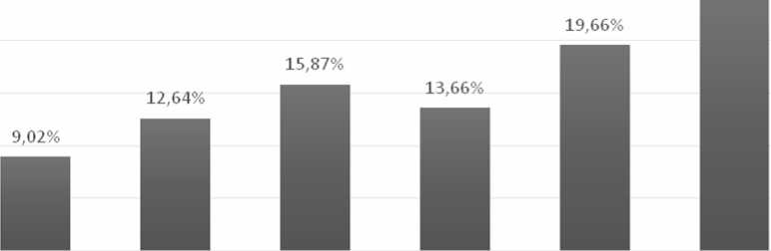

ISSN 1818-2б82. Наука молода, 2014 рік. № 21

171

Співвідношення організованого та неорганізованого сегментів фондового ринку. Частка обсягу торгів акціями на біржовому ринку у загальному обсязі торгів акціями на ринку цінних паперів зазнала суттєвого скорочення - з 10,78 % у 2011 році, до 3,64 % у 2012 році (див.рис.2). Біржовий ринок акцій характеризувався більш низьким рівнем концентрації, ніж позабіржовий ринок. За січень - грудень 2013 року, обсяг торгів акціями на біржовому ринку становив 15,476 млрд. грн. [2].

Лідерами за обсягами торгів в 2013 році стали біржа «Перспектива», загальний обсяг торгів на якій склав 319,8 млрд. грн., а частка ринку -67,4%. Друге місце - у ПФТС - 112,9 млрд. грн., а частка ринку - 23,8% третє - у Київській міжнародній фондовій біржі - 11,8 млрд. грн., частка ринку -2,5%. Зазначимо, що «Українська біржа» за підсумками трьох кварталів наторгувала лише на суму 10,9 млрд. грн., а частка ринку склала 2,3%. [3]

Організований ринок відіграє в економіці країни незначну роль, який являє собою відношення обсягів торгового обігу ринку цінних паперів і окремих його сегментів до величини ВВП України. У той час, як за період з 2008 по 2012 рік цей показник для ринку цінних паперів підвищився вдвічі, для організованого ринку він склав дуже незначну величину.

**600 567,48 570,32**

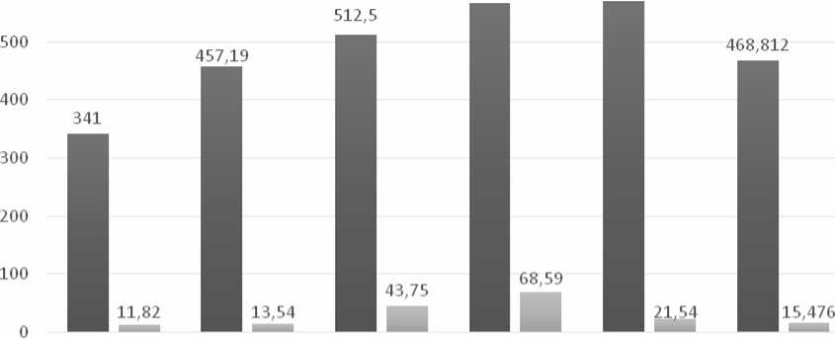

**2008 2009 2010 2011 2012 січ.-груд.2013**

**■ Позабіржовий ринок ■ Біржовий ринок**

Рис. 2. Обсяг торгів акціями на біржовому ринку та позабіржовому ринку у 2008 - 2013

роках, млрд. грн.[1]

Вартість послуг організатора торгівлі цінними паперами. Ціноутворення на послуги фондової біржі (тарифна політика), представлена, в першу чергу, законами про ринок цінних паперів, а також нормативними правовими актами фондових бірж. Фондові біржі самостійно формують свою тарифну політику, а також самостійно виробляють і затверджують порядок здійснення угод в торговому залі, розрахунків і обліку по операціях, різні правила та інші документи, пов'язані з діяльністю біржі.

Вартість послуг на біржах України відрізняється. У першу чергу мова йде про особливості організації торгів за різними технологіями - ринку заявок, ринку котирувань, адресного ринку, ринку розміщення, аукціону, термінового ринку, ринку державних цінних паперів, ринку РЕПО. Оскільки дані технології вимагають різних форматів взаємодії з депозитарними установами, мають на увазі різні розрахункові моделі, формати переддепонування активів, використання/відсутність клірингових процедур, то біржі, які реалізували велику кількість таких технологій, формують диверсифіковані тарифні плани.

172

Розглянемо вартість послуг доступу до торговельної системи з одного робочого місця з  
повноваженнями для здійснення торгових операційна фондових біржах, ПФТС,  
УБ (див.табл. 1).

Таблиця 1

Вартість послуг доступу до торговельної системи з одного робочого місця **[складено на основі даних з 4, 5]**

|  |  |  |  |
| --- | --- | --- | --- |
| Назва робочої станції | Періодичність нарахувань | ПФТС | УБ |
| Торговельний термінал | одноразово | 500 | 600 + ПДВ |
| місяць | 1000 | 1800 + ПДВ |
| Переглядовий термінал | одноразово | 250 | 350 + ПДВ |
| місяць | 500 | 1200 + ПДВ |

З появою нових сегментів біржового ринку, аналогічних вже існуючим, з'являється тенденція до уніфікації розмірів ставок біржових зборів та принципів їх справляння по однотипним видами інструментів або операцій. ПАТ «Фондова біржа ПФТС» є єдиною біржою, яка використовує в утворенні тарифів виключно підхід до значних періодичним, більш-менш фіксованим членським внескам для членів біржі та емітентів. Решта бірж в своїх тарифах використовують більш диверсифікований підхід, виставляючи рахунки як за членські внески, так і за кожну операцію.

Кількість організаторів торгівлі цінними паперами. Організатор торгівлі на ринку цінних паперів - професійний учасник ринку цінних паперів, що надає послуги, що безпосередньо сприяють висновку цивільно-правових угод із цінними паперами між учасниками ринку цінних паперів. Важливим показником для характеристики стану вітчизняного фондового ринку є кількість лістингових цінних паперів. З року в рік цей показник збільшується, причому зростає як загальна кількість випусків цінних паперів в обігу, так і кількість цінних паперів, які занесено у біржові реєстри організаторів торгівлі за І-им та ІІ-им рівнями лістингу (див.рис.3).За станом на 01.01.2013 року відповідно до існуючих вимог у біржові списки організаторів торгівлі було включено 549 одиниць. цінних паперів, що 29,48% більше ніж на початок 2012 року.

3000

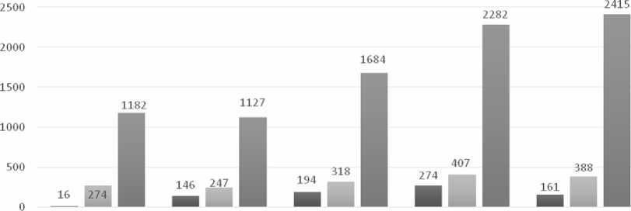

2009 2010 2011 2012 01.01.2013

■ І рівень ліспінгу ■ II рівень лістингу ■ Позалістингові

Рис.3. Кількість випусків цінних паперів, які перебувають в обігу на фондових біржах, шт.[6]

Можна дійти до висновку, що зростання кількості цінних паперів, що пройшли процедуру лістингу, свідчить про підвищення інвестиційної привабливості, поліпшення фінансово- господарського стану підприємств та ліквідність біржового ринку в цілому.

ISSN 1818-2682. Наука молода, 2014 рік. № 21

173

Кількість виданих ліцензій. Відповідно до Закону України «Про ліцензування певних видів господарської діяльності» Державна комісія з цінних паперів та фондового ринку як орган ліцензування забезпечує виконання законодавства у сфері ліцензування на ринку цінних паперів. (див.рис.4).Враховуючи загальні тенденції розвитку фондового ринку, найбільш перспективними напрямами діяльності залишатимуться: діяльність з управління активами (управління активами інститутів спільного інвестування; управління активами пенсійних фондів), депозитарна діяльність зберігача цінних паперів. Крім того, враховуючи необхідність приведення функціонування фінансового ринку України до вимог відповідних стандартів цієї діяльності в Європі, можливий подальший розвиток та удосконалення депозитарної та розрахунково-клірингової діяльності щодо цінних паперів.

**250**

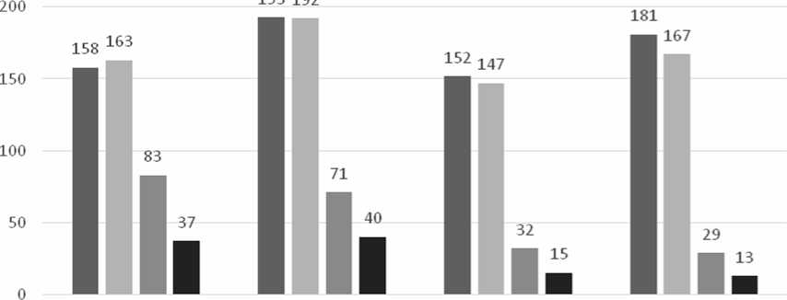

**2009 2010 2011 2012**

**■ брокерська діяльність ■ дилерська діяльність ■ андеррайтинг ■ управління цінними плперлмм**

Рис.4. Кількість виданих ліцензій на здійснення певних видів професійної діяльності на

ринку цінних паперів[7].

Станом на 31.12.2013 кількість ліцензій, які видано Комісією професійним учасникам фондового ринку на провадження професійної діяльності, становила 1 228, в тому числі:

* 554 ліцензій на провадження діяльності з торгівлі цінними паперами;
* 319 ліцензій на провадження депозитарної діяльності депозитарних установ
* 344 ліцензій на провадження діяльності з управління активами інвестиційних

інвесторів;

* 10 ліцензій на провадження діяльності з організації торгівлі на ринку цінних паперів;
* 1 ліцензія на провадження клірингової діяльності.

Перевага саме цих зазначених видів діяльності пов'язана з кроками державної політики у сфері регулювання ринку цінних паперів в Україні. Ці кроки створюють таку систему, де підвищується довіра інвесторів до ринку цінних паперів країни в цілому також створюється надійна система обслуговування операцій за цінними паперами та вихід на міжнародні фінансові ринки, що призводить до підвищення рівня інвестиційної активності.

Кількість депозитаріїв, та зберігачів, наявність міжнародних кореспондентських відносин. На сьогодні право на встановлення кореспондентських відносин з депозитарними установами інших держав для обслуговування міжнародних операцій з цінними паперами учасників Національної депозитарної системи має виключно Національний депозитарій України (НДУ). В межах своєї компетенції НДУ встановив кореспондентські відносини з Центральним депозитарієм Австрії, низкою російських депозитарних установ (див.табл.2).

174

Система кореспондентських відносин НДУ дає можливість професійним учасникам фондового ринку України проводити транскордонні операції як за принципом вільної поставки/отримання, так і за принципом поставки/отримання проти оплати, отримуючи доступ до цінних паперів більш ніж п’ятдесяти ринків світу. Національна депозитарна система вже створила певні механізми для стикування з іноземними та міжнародними депозитарними установами, хоча для більш ефективного обслуговування трансграничних операцій, перелік таких установ має бути суттєво розширено.

Разом з тим слід зазначити, що поточний стан депозитарної системи України (зокрема, технологічна відокремленість та дефрагментованість її складових) потребує суттєвої модернізації - насамперед, створення центрального депозитарію з метою зменшення організаційних, технологічних та грошових витрат професійних учасників ринку та власників цінних паперів. Це завдання також має бути поступово вирішене, однак наразі це є критичною проблемою в контексті обслуговування обліку та розрахунків за цінними паперами іноземних емітентів.

Таблиця 2

**Зв’язки НДУ з іноземними депозитаріями цінних паперів**

|  |  |
| --- | --- |
| Країна | Установа |
| Росія | Депозитарій «Росбанк»  Спеціалізований депозитарій «Інфінітум»  Депозитарій «Депозитарні та корпоративні технології» Депозитарій «Депозитарно-клірингова компанія» Депозитарій «Національний розрахунковий депозитарій» |
| Люксембург | Депозитарій «:С1еаг8І;геашБапкіп§» |
| Австрія | Центральний депозитарій цінних паперів «ОеКБ» Центральний контрагент (СепїхаІСоипїеграгіАшІхіа) |
| Азербайджан | Національний депозитарний центр |
| Латвія | Латвійський центральний депозитарій |

Станом на 31.12.2012 року депозитарії цінних паперів обліковували 1 336 цінних паперів, випуски яких зареєстровані у документарній формі існування, на рахунках у зберігачів цінних паперів знаходилось 65 016,73 млн. шт. таких цінних паперів. У той же час, у бездокументарній формі існування депозитарії обліковували 13 398 цінних паперів, а на рахунках у зберігачів знаходилось 3 186 233,35 млн. шт. таких цінних паперів.[7]Національна депозитарна система вже створила певні механізми для співпраці з іноземними та міжнародними депозитарними установами, хоча для більш ефективного обслуговування транскордонних операцій перелік таких установ має бути суттєво розширено.

Висновки. Виходячи з проведеного аналізу, можна зробити висновок про те, що викладений перелік показників не є виключним та постійно оновлюється.

Динаміка розвитку показників ринку цінних паперів України свідчить позитивні тенденції. Одним із головних змін на фондовому ринку це було зростання співвідношення капіталізації до ВВП, що становить надійну основу для розвитку та зміцненню ринку цінних паперів і що також сприяє для відновлення її інвестиційної функції. Станом на 1 вересня 2013 р. співвідношення капіталізації до ВВП країни становив 23,87%, що свідчить про значний потенціал подальшого розвитку фінансового ринку за умови створення їх конкурентоспроможності в порівнянні з іноземними ринками розвинених країн.

В Україні кожен рік вносяться зміни щодо фондовому ринку. Це негативно відображається на функціонуванні фондового ринку. Так, станом на 31.12.2013, кількість ліцензій, які видано Комісією професійним учасникам фондового ринку на провадження професійної діяльності, становила 1 228, ці данні дещо менші показника 2012 роду (1522 ліцензії, анульовано - 222), що пов’язано з виконанням вимог Закону України «Про внесення

ISSN 1818-2682. Наука молода, 2014 рік. № 21

175

змін до деяких законодавчих актів України щодо підвищення вимог до статутного капіталу професійних учасників фондового ринку.

В останні роки були зроблені фундаментальні кроки до поліпшення інфраструктури ринку та створенню умов для підвищення його значущості. Все це буде вести до того, що фондовий ринок буде з часом все більше брати участь у фінансуванні економіки, Нажаль, в сучасних умовах аналіз конкурентоспроможності біржової інфраструктури України ускладняється наявністю поліцентричної структури, що за умови вкрай низької капіталізації фондового ринку робить її неефективною.

Список літератури:

1. Річна звітність Український фондовий ринок: впевненість, стійкість та зростання. - [Електронний ресурс]. - Режим доступу: <http://www.nssmc.gov.ua/actmties/annual>
2. Національний банк України: статистика [Електронний ресурс]. - Режим доступу: <http://www> bank.gov. ua/control/uk/puЫish/article?art_id=6562
3. Уніан: Інформаційне агентство - [Електронний ресурс] - Режим доступу : http:/^conomics.u*.m*an.net/stockmarket/884486-liderami-po-obyemam-torgov v2013-godu.-stali-birji- perspektiva-i-pfts.html
4. Фондова біржа ПФТС [Електронний ресурс]. - Режим доступу:

<http://www.pfts.com/uk/stock-exchange-tariffs/>

1. Українська біржа: тарифи фондового ринку [Електронний ресурс]. - Режим доступу: <http://www>. их. ua/s94
2. Рюрик національне рейтингове агентство: Аналітичний огляд ринку облігацій України за І півріччя 2013 року [Електронний ресурс]. - Режим доступу: <http://rurik.com.ua/ou.r-> research/branch-reviews/П88
3. Річний звіт НКЦПФР - К.:2013 - С.50 [Електронний ресурс]. - Режим доступу :[http://wwwnssmc.gov.u.a/u.ser_Шes/content/58/1370875350.pdf](http://wwwnssmc.gov.u.a/u.ser_%d0%a8es/content/58/1370875350.pdf)

176